武汉理工大学毕业设计（论文）

闽台农产品可追溯电子凭证互认系统-电子凭证交换平台子系统

学院（系）： 计算机科学与技术学院

专业班级： 物联网1302班

学生姓名： 黄秋生

指导教师： 陈先桥教授

**学位论文原创性声明**

本人郑重声明：所呈交的论文是本人在导师的指导下独立进行研究所取得的研究成果。除了文中特别加以标注引用的内容外，本论文不包括任何其他个人或集体已经发表或撰写的成果作品。本人完全意识到本声明的法律后果由本人承担。

作者签名：

年 月 日

**学位论文版权使用授权书**

本学位论文作者完全了解学校有关保障、使用学位论文的规定，同意学校保留并向有关学位论文管理部门或机构送交论文的复印件和电子版，允许论文被查阅和借阅。本人授权省级优秀学士论文评选机构将本学位论文的全部或部分内容编入有关数据进行检索，可以采用影印、缩印或扫描等复制手段保存和汇编本学位论文。

本学位论文属于1、保密囗，在 年解密后适用本授权书

2、不保密囗 。

（请在以上相应方框内打“√”）

作者签名： 年 月 日

导师签名： 年 月 日

# **摘 要**

本文介绍了电子凭证交换子系统，首先介绍了系统的整体功能，随后介绍了html标签技术、css样式表的定义、javascript的jquery库等技术来进行系统的web客户端页面设计，随后介绍的第三方富客户端UI框架DWZ框架技术使我们易于了解客户端界面的设计，其次介绍了服务端采用mqsql进行数据库设计通过servlet进行数据传输方式对数据库进行操作，然后描述了系统项目的整体结构以及实例效果。

本文通过前端基于DWZ框架，后台基于mqsql通过jsp、servlet实现页面交互实现了一个简单的线上交易平台、线上舱单管理系统，简化了用户操作。

关键字：html；css；dwz；jquery；jsp；servlet；mysql；电子凭证；舱单管理

# **Abstract**

This paper introduces the electronic voucher exchange subsystem, first introduced the overall function of the system, then introduced the html tag technology, css style sheet definition, javascript jquery library and other technologies to the system web client page design, followed by the The three-way rich client-side UI framework DWZ framework technology makes us easy to understand the client interface design, followed by the introduction of the server using mqsql database design through the servlet data transfer mode to operate the database, and then describes the overall structure of the system project and examples effect.

**Key Words:** html；css；dwz；jquery；jsp；servlet；mysql；Electronic voucher；Manifest management

**目 录**

**摘 要** I

**Abstract** II

第一章 绪论 1

1.1 问题的提出 1

1.2 开发的意义 2

1.3 国内外发展现状 2

1.4 本文结构 3

第二章 关键技术 4

2.1 HTML介绍 4

2.2 css介绍 5

2.3 本章小结 8

第三章 系统设计 9

3.1 功能设计 9

3.2 系统实现流程 9

3.3 本章小结 12

第四章 三维地形的设计与实现 13

4.1 基本原理 13

4.2 DEM数据的获取与处理 13

4.3 基于DEM数据获取高程值 15

4.4 地形搭建 17

4.5 地形图片处理与加载 19

4.6 三维地形优化 22

4.7 本章小结 23

第五章 船舶模型加载与运动 24

5.1 外部模型加载 24

5.1.1 OBJ与MTL文件介绍 24

5.1.2 OBJ+MTL模型加载 24

5.2 外部模型的运动 27

5.2.1 物体运动原理 27

5.2.3 外部模型运动实现 27

5.3 本章小结 28

第六章 交互设计 29

6.1 鼠标事件 29

6.2 键盘事件 30

6.3 本章小结 31

第七章 水面动态效果优化 32

7.1 水纹的设计与实现 32

7.1.1 水纹仿真方法研究 32

7.1.2 Perlin噪声方法 33

7.2 水面镜面反射设计与实现 34

7.3 环境生成 36

7.4 效果展示 37

7.5 本章小结 37

第八章 结语 38

8.1 工作总结 38

8.2 工作展望 38

**参考文献** 39

**致 谢** 40

# 第一章 绪论

随着闽台两岸之间的联系随着时代的发展越来越紧密，两岸之间的贸易也越来越多，其中自然有农产品贸易，本系统旨在建立一个网上的贸易平台，通过在网上发布供求信息是客户能够轻易的获取自己想要的农产品来简化两岸之间的贸易操作，第二部分是舱单管理，两岸之间需要进行农产品运输就需要进行船运管理，包括出境是的预配舱单、装载舱单，入境时的原始舱单本系统都做了一个简易的管理操作。

本系统采用B/S模式，前端运用的DWZ框架，其中运用了html5，通过css进行页面布局通过jquery实现页面动态化，其中还包含一些javascript脚本，通过jsp与servlet之间的数据传输访问后台，后台运用的mysql数据库通过jdbc连接，本系统整体框架运用合理可移植性强，具有良好的发展前景。

**1.1 问题的提出**

现如今网上交易平台如雨后春笋般冒出来，像淘宝、京东、美团之类的平台都能够极大的简化我们购物的方式，那么对于闽台农产品是否也可以建立一个类似的网上交易平台呢？答案是肯定的，本系统就是在这种背景下尝试建立一个简易的闽台农产品电子凭证交换系统。

**1.2 开发的意义**

开发本系统目的是为了简化贸易操作方式，减少劳动力，减少贸易经济代价，拉动两岸经济增长，使两岸能够建立一个持久可持续发展的农产品贸易道路。

**1.3 本文结构**

第一章，介绍课题目及研究意义。

第二章，介绍本系统所用到的一些关键技术，并详解了一些关键技术。

第三章，介绍了本文系统整体结构以及系统项目结构。

第四章，演示了本文业务流程。

第五章，对全文进行总结并提出展望。

# 第二章 关键技术

# 2.1 HTML、HTML5介绍

HTML（Hyper Text Mark-up Language）即超文本标记语言或超文本链接标示语言，是目前网络上应用最为广泛的语言，也是构成网页文档的主要语言。HTML文本是由HTML命令组成的描述性文本，HTML命令可以说明文字、图形、动画、声音、表格、链接等。HTML的结构包括头部（Head）、主体（Body）两大部分，其中头部描述浏览器所需的信息，而主体则包含所要说明的具体内容页面浏览器通过发现html内的标签元素来布局整个页面并展示给用户看。

HTML5是最新版本的HTML标签语言，HTML5 将成为 HTML、XHTML 以及 HTML DOM 的新标准，HTML5新增了一些标签元素，废弃了一些标签元素，

HTML5 将成为 HTML、XHTML 以及 HTML DOM 的新标准。

# 2.2 CSS简介

层叠样式表(英文全称：Cascading Style Sheets)是一种用来表现[HTML](http://baike.baidu.com/item/HTML" \t "http://baike.baidu.com/_blank)（[标准通用标记语言](http://baike.baidu.com/item/%E6%A0%87%E5%87%86%E9%80%9A%E7%94%A8%E6%A0%87%E8%AE%B0%E8%AF%AD%E8%A8%80" \t "http://baike.baidu.com/_blank)的一个应用）或[XML](http://baike.baidu.com/item/XML" \t "http://baike.baidu.com/_blank)（标准通用标记语言的一个子集）等文件样式的计算机语言。CSS不仅可以静态地修饰网页，还可以配合各种脚本语言动态地对网页各元素进行格式化。[1]

CSS 能够对网页中元素位置的排版进行像素级精确控制，支持几乎所有的字体字号样式，拥有对网页对象和模型样式编辑的能力。[2]

层叠样式表（*Cascading Style Sheet，CSS*）有助于实现负责任的Web设计。CSS对开发者构建Web站点的影响很大，并且这种影响可能是无止境的。将网页的大部分甚至是全部的表示信息从（*X*）HTML文件中移出，并将它们保留在一个样式表中有诸多优点，如降低文件大小、节省网络带宽以及易于维护等。此外，站点的表现信息和核心内容相分离，使得站点的设计人员能够在短暂的时间内对整个网站进行各种各样的修改。[3]

CSS简化了网页的格式代码，外部的样式表还会被浏览器保存在缓存里，加快了下载显示的速度，也减少了需要上传的代码数量（*因为重复设置的格式将被只保存一次*）。只要修改保存着网站格式的CSs样式表文件就町以改变整个站点的风格特色，在修改页面数量庞大的站点时，显得格外有用。这就避免了一个个网页的修改，大大减少了工作量。[4]

# 2.3 jQuery介绍

jQuery是一个快速、简洁的JavaScript框架，是继Prototype之后又一个优秀的JavaScript代码库（*或JavaScript框架*）。jQuery设计的宗旨是“write Less，Do More”，即倡导写更少的代码，做更多的事情。它封装JavaScript常用的功能代码，提供一种简便的JavaScript设计模式，优化HTML文档操作、事件处理、动画设计和Ajax交互。

jQuery的核心特性可以总结为：具有独特的链式语法和短小清晰的多功能接口；具有高效灵活的css选择器，并且可对CSS选择器进行扩展；拥有便捷的插件扩展机制和丰富的插件。jQuery兼容各种主流浏览器，如IE 6.0+、FF 1.5+、Safari 2.0+、Opera 9.0+等。[5]

快速获取文档元素**：**jQuery的选择机制构建于Css的选择器，它提供了快速查询DOM文档中元素的能力，而且大大强化了JavaScript中获取页面元素的方式。

提供漂亮的页面动态效果**：**jQuery中内置了一系列的动画效果，可以开发出非常漂亮的网页，许多网站都使用jQuery的内置的效果，比如淡入淡出、元素移除等动态特效。

创建AJAX无刷新网页：AJAX是异步的JavaScript和ML的简称，可以开发出非常灵敏无刷新的网页，特别是开发服务器端网页时，比如PHP网站，需要往返地与服务器通信，如果不使用AJAX，每次数据更新不得不重新刷新网页，而使用AJAX特效后，可以对页面进行局部刷新，提供动态的效果。

提供对JavaScript语言的增强：jQuery提供了对基本JavaScript结构的增强，比如元素迭代和数组处理等操作。

增强的事件处理：jQuery提供了各种页面事件，它可以避免程序员在HTML中添加太事件处理代码，最重要的是，它的事件处理器消除了各种浏览器兼容性问题。

更改网页内容：jQuery可以修改网页中的内容，比如更改网页的文本、插入或者翻转网页图像，jQuery简化了原本使用JavaScript代码需要处理的方式。[6][7]

# 2.3.1 DWZ框架介绍

DWZ富客户端框架(jQuery RIA framework)，是中国人自己开发的基于jQuery实现的Ajax RIA开源框架。 DWZ富客户端框架设计目标是简单实用、扩展方便、快速开发、RIA思路、轻量级。

DWZ框架支持用HTML扩展的方式来代替JavaScript代码，只要懂HTML语法， 再参考DWZ使用手册就可以做Ajax开发。

开发人员不写JavaScript的情况下，也能用Ajax做项目和使用各种UI组件。 基本可以保证程序员不懂JavaScript， 也能使用各种页面组件和Ajax技术。 如果有特定需求也可以扩展DWZ做定制化开发。

做Ajax项目时需要写大量的JavaScript才能达到满意的效果， 国内很多程序员javascript不熟， 大大影响了开发速度。使用DWZ框架自动绑定JavaScript效果， 不需要开发人员去关心JavaScript怎么写，只要写标准HTML就可以了。DWZ简单扩展了HTML标准，给HTML定义了一些特别的class和attribute。 DWZ框架会找到当前请求结果中的那些特别的class和attribute, 并自动关联上相应的js处理事件和效果。

DWZ基于jQuery，可以非常方便的定制特定需求的UI组件， 并以jQuery[插件](http://baike.baidu.com/item/%E6%8F%92%E4%BB%B6" \t "http://baike.baidu.com/item/_blank)的形式发布出来，如有需要也可做定制化开发。[8]

# 2.4 jsp介绍

JSP全名为Java Server Pages，中文名叫java[服务器](http://baike.baidu.com/item/%E6%9C%8D%E5%8A%A1%E5%99%A8" \t "http://baike.baidu.com/item/JSP/_blank)页面，其根本是一个简化的[Servlet](http://baike.baidu.com/item/Servlet" \t "http://baike.baidu.com/item/JSP/_blank)设计，它[9]是由[Sun Microsystems](http://baike.baidu.com/item/Sun Microsystems" \t "http://baike.baidu.com/item/JSP/_blank)公司倡导、许多公司参与一起建立的一种[动态网页](http://baike.baidu.com/item/%E5%8A%A8%E6%80%81%E7%BD%91%E9%A1%B5" \t "http://baike.baidu.com/item/JSP/_blank)技术标准。JSP技术有点类似ASP技术，它是在传统的[网页](http://baike.baidu.com/item/%E7%BD%91%E9%A1%B5" \t "http://baike.baidu.com/item/JSP/_blank)HTML（[标准通用标记语言](http://baike.baidu.com/item/%E6%A0%87%E5%87%86%E9%80%9A%E7%94%A8%E6%A0%87%E8%AE%B0%E8%AF%AD%E8%A8%80" \t "http://baike.baidu.com/item/JSP/_blank)的子集）文件(*.htm,*.[html](http://baike.baidu.com/item/html" \t "http://baike.baidu.com/item/JSP/_blank))中插入Java[程序段](http://baike.baidu.com/item/%E7%A8%8B%E5%BA%8F%E6%AE%B5" \t "http://baike.baidu.com/item/JSP/_blank)(Scriptlet)和JSP标记(tag)，从而形成JSP文件，后缀名为(*.jsp)。 用JSP开发的Web应用是[跨平台](http://baike.baidu.com/item/%E8%B7%A8%E5%B9%B3%E5%8F%B0" \t "http://baike.baidu.com/item/JSP/_blank)的，既能在Linux下运行，也能在其他操作系统上运行。

它实现了Html语法中的java扩展（以 <%, %>形式）。JSP与Servlet一样，是在服务器端执行的。通常返回给客户端的就是一个HTML文本，因此客户端只要有浏览器就能浏览。

JSP技术使用Java编程语言编写类XML的tags和scriptlets，来封装产生动态网页的处理逻辑。网页还能通过tags和scriptlets访问存在于服务端的资源的应用逻辑。JSP将网页逻辑与网页设计的显示分离，支持可重用的基于组件的设计，使基于Web的应用程序的开发变得迅速和容易。 JSP(JavaServer Pages)是一种动态页面技术，它的主要目的是将表示逻辑从[Servlet](http://baike.baidu.com/item/Servlet" \t "http://baike.baidu.com/item/JSP/_blank)中分离出来。

Java Servlet是JSP的技术基础，而且大型的Web应用程序的开发需要Java Servlet和JSP配合才能完成。JSP具备了[Java](http://baike.baidu.com/item/Java/85979" \t "http://baike.baidu.com/item/JSP/_blank)技术的简单易用，完全的面向对象，具有平台无关性且安全可靠，主要面向因特网的所有特点。[10]

# 2.5 servlet介绍

Servlet（Server Applet），全称Java Servlet，暂无中文译文。是用Java编写的服务器端程序。其主要功能在于交互式地浏览和修改数据，生成动态Web内容。狭义的Servlet是指Java语言实现的一个接口，广义的Servlet是指任何实现了这个Servlet接口的类，一般情况下，人们将Servlet理解为后者。

Servlet运行于支持Java的应用服务器中。从原理上讲，Servlet可以响应任何类型的请求，但绝大多数情况下Servlet只用来扩展基于HTTP协议的Web服务器。

最早支持Servlet标准的是JavaSoft的Java Web Server，此后，一些其它的基于Java的Web服务器开始支持标准的Servlet。[11]

Servlet 是在[服务器](http://baike.baidu.com/item/%E6%9C%8D%E5%8A%A1%E5%99%A8" \t "http://baike.baidu.com/item/_blank)上运行的小程序。这个词是在 Java [applet](http://baike.baidu.com/item/applet" \t "http://baike.baidu.com/item/_blank)的环境中创造的，Java applet 是一种当作单独文件跟网页一起发送的小程序，它通常用于在客户端运行，结果得到为用户进行运算或者根据用户互作用定位图形等服务。

服务器上需要一些程序，常常是根据用户输入访问数据库的程序。这些通常是使用[公共网关接口](http://baike.baidu.com/item/%E5%85%AC%E5%85%B1%E7%BD%91%E5%85%B3%E6%8E%A5%E5%8F%A3" \t "http://baike.baidu.com/item/_blank)（Common Gateway Interface，CGI）应用程序完成的。然而，在服务器上运行 Java，这种程序可使用 Java 编程语言实现。在通信量大的服务器上，JavaServlet 的优点在于它们的执行速度更快于 CGI 程序。各个用户请求被激活成单个程序中的一个线程，而无需创建单独的进程，这意味着[服务器](http://baike.baidu.com/item/%E6%9C%8D%E5%8A%A1%E5%99%A8" \t "http://baike.baidu.com/item/_blank)端处理请求的[系统开销](http://baike.baidu.com/item/%E7%B3%BB%E7%BB%9F%E5%BC%80%E9%94%80" \t "http://baike.baidu.com/item/_blank)将明显降低。

实现过程

最早支持 Servlet 技术的是 JavaSoft 的 Java Web Server。此后，一些其它的基于 Java 的 Web Server 开始支持标准的 Servlet API。Servlet 的主要功能在于交互式地浏览和修改数据，生成动态 Web 内容。这个过程为：

客户端发送请求至服务器端；

服务器将请求信息发送至 Servlet；

Servlet 生成响应内容并将其传给[服务器](http://baike.baidu.com/item/%E6%9C%8D%E5%8A%A1%E5%99%A8" \t "http://baike.baidu.com/item/_blank)。响应内容动态生成，通常取决于客户端的请求；

服务器将响应返回给客户端。

Servlet 看起来像是通常的 Java 程序。Servlet 导入特定的属于 Java Servlet API 的包。因为是对象[字节码](http://baike.baidu.com/item/%E5%AD%97%E8%8A%82%E7%A0%81" \t "http://baike.baidu.com/item/_blank)，可动态地从网络加载，可以说 Servlet 对 Server 就如同 Applet对 Client 一样，但是，由于 Servlet 运行于 Server 中，它们并不需要一个[图形用户界面](http://baike.baidu.com/item/%E5%9B%BE%E5%BD%A2%E7%94%A8%E6%88%B7%E7%95%8C%E9%9D%A2" \t "http://baike.baidu.com/item/_blank)。从这个角度讲，Servlet 也被称为 FacelessObject。

一个 Servlet 就是 Java 编程语言中的一个类，它被用来扩展[服务器](http://baike.baidu.com/item/%E6%9C%8D%E5%8A%A1%E5%99%A8" \t "http://baike.baidu.com/item/_blank)的性能，服务器上驻留着可以通过“请求-响应”编程模型来访问的应用程序。虽然 Servlet 可以对任何类型的请求产生响应，但通常只用来扩展 Web 服务器的应用程序。

目前最新版本为 3.1。[12]

# 2.6 MYSQL介绍

MySQL是一个**[关系型数据库管理系统](http://baike.baidu.com/item/%E5%85%B3%E7%B3%BB%E5%9E%8B%E6%95%B0%E6%8D%AE%E5%BA%93%E7%AE%A1%E7%90%86%E7%B3%BB%E7%BB%9F" \t "http://baike.baidu.com/item/mySQL/_blank)**，由瑞典MySQL AB 公司开发，目前属于 [Oracle](http://baike.baidu.com/item/Oracle" \t "http://baike.baidu.com/item/mySQL/_blank) 旗下产品。MySQL 是最流行的[关系型数据库管理系统](http://baike.baidu.com/item/%E5%85%B3%E7%B3%BB%E5%9E%8B%E6%95%B0%E6%8D%AE%E5%BA%93%E7%AE%A1%E7%90%86%E7%B3%BB%E7%BB%9F" \t "http://baike.baidu.com/item/mySQL/_blank)之一，在 WEB 应用方面，MySQL是最好的 RDBMS (Relational Database Management System，关系数据库管理系统) 应用软件。

MySQL是一种关系数据库管理系统，关系数据库将数据保存在不同的表中，而不是将所有数据放在一个大仓库内，这样就增加了速度并提高了灵活性。

MySQL所使用的 SQL 语言是用于访问[数据库](http://baike.baidu.com/item/%E6%95%B0%E6%8D%AE%E5%BA%93" \t "http://baike.baidu.com/item/mySQL/_blank)的最常用标准化语言。MySQL 软件采用了双授权政策，分为社区版和商业版，由于其体积小、速度快、总体拥有成本低，尤其是[开放源码](http://baike.baidu.com/item/%E5%BC%80%E6%94%BE%E6%BA%90%E7%A0%81" \t "http://baike.baidu.com/item/mySQL/_blank)这一特点，一般中小型网站的开发都选择 MySQL 作为网站数据库。

由于其社区版的性能卓越，搭配 [PHP](http://baike.baidu.com/item/PHP" \t "http://baike.baidu.com/item/mySQL/_blank) 和 [Apache](http://baike.baidu.com/item/Apache" \t "http://baike.baidu.com/item/mySQL/_blank) 可组成良好的开发环境。[13]

# 2.7 本章小结

本章主要介绍了本系统所用到的一些关键技术，html、css、jquery、DWZ框架、jsp、servlet、mysql的简单介绍，能够对接下来的阅读有所帮助。

# 第三章 业务流程

# 3.1 用户流程图

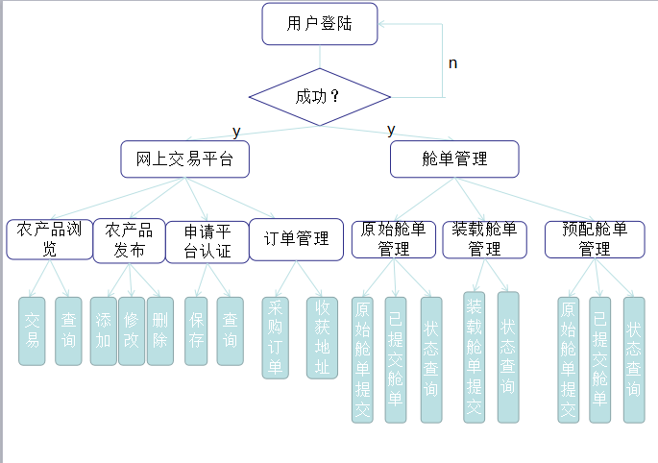

# 3.2 系统流程图

3.3 整体流程

客户端实现了网上交易平台与舱单管理功能，其中网上交易平台包含：产品上架发布，申请平台认证、产品修改，产品交易、产品撤销、产品搜索、采购订单、收货地址等功能。

舱单管理包含：预配舱单的管理、装载舱单的管理、原始舱单的管理。其中预配舱单的管理包括：预配舱单录入提交、已提交预配舱单、预配舱单状态查询。装载舱单的管理包括：装载舱单提交、装载舱单状态查询。原始舱单的管理包括：原始舱单的录入提交、查看已提交原始舱单、待提交原始舱单、原始舱单状态查询。

图文介绍：

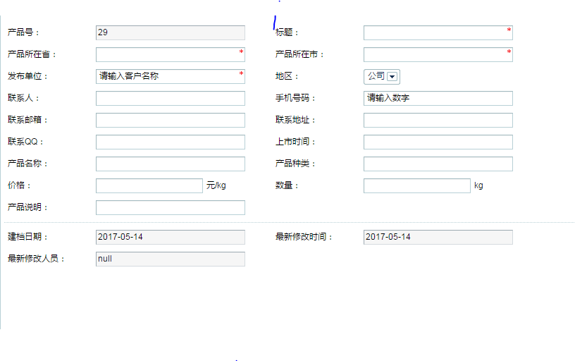

产品上架发布

产品上架发布中包含的一些元素有：产品号（只读且系统会自动获取数据库这最大产品号+1）、标题（标题用来显示在交易平台的产品浏览界面上）、产品所在省、产品所在市、发布单位、地区、联系人、手机号码、联系邮箱、联系地址、联系qq、上市时间、产品名称、产品种类、价格、数量、产品说明、建档日期（只读，系统自动添加）、最新修改时间（只读，系统自动添加）、最新修改人员（只读，系统根据当前用户判断修改人员）。

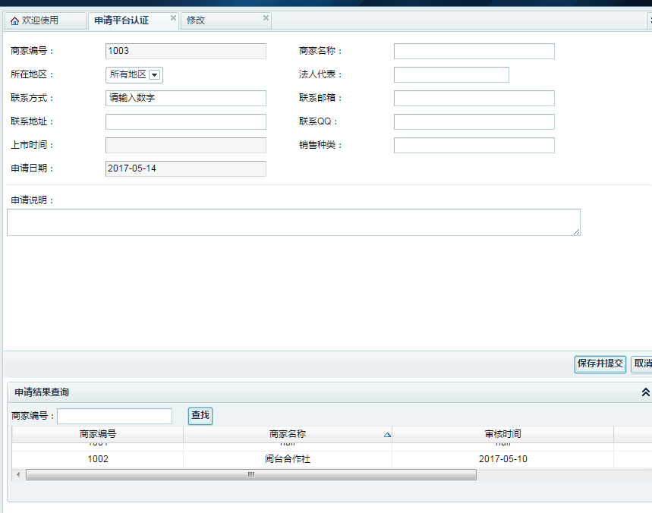

申请平台认证：

1. 张爱华，吕京涛．CSS快速入门：青岛出版社，2000年09月：2
2. 黄雪琴,耿强,陈显军.基于CSS+DIV的自适应宽度网页布局方法[J].计算机与现代化,2014(6).
3. 柯林森．CSS基础教程：人民邮电出版社，2007年09月第1版：3
4. 曹方．CSS从入门到精通：化学工业出版社，2011.09：9
5. 朱育发．jQuery与jQuery Mobile开发完全技术宝典：中国铁道出版社，2014.10：1
6. 汤东，张富银．JQUERY入门实战：西南财经大学出版社，2015.07：第2页
7. 汤东，张富银．JQUERY入门实战：西南财经大学出版社，2015.07：第3页
8. 百度百科[EB/OL]http://baike.baidu.com/item/dwz
9. [Dreamweaver动态网页文字教程](http://baike.baidu.com/redirect/b061ReBvHGm5m_gldBlIdSS4aamVczruDsUJO9S8O4jx0xbHGbZBJD7Uib54UJVolMiNRNOMfAs9TWIFvoFUzelhgLcIuN83l9xm5SQ" \t "http://baike.baidu.com/item/JSP/_blank) ．ZOL网络学院
10. 百度百科[EB/OL]http://baike.baidu.com/item/JSP/141543
11. 百度百科[EB/OL]http://baike.baidu.com/item/JSP/141543
12. 百度百科[EB/OL]http://baike.baidu.com/item/servlet
13. [MySQL教程[EB/OL]](http://baike.baidu.com/redirect/5acb9bUjjXNqNB_Nm-wrIMjwQzb_L_M_vKmhj9qAUYpX7u7bL44ltJkiwz7fyvUlA75iuI46tRzUv2ZrBcwdAt6OzPos6ezsQcRdizLl" \t "http://baike.baidu.com/item/mySQL/_blank) ．w3cschool．2014-03-30